신세계푸드, 즉석 과일 스무디 팝업 ‘스꾸하우스’ 오픈…간편 디저트 시장 공략 나서
편의점부터 대형마트까지 ‘즉석 과일 스무디’ 인기…합리적 가격에 직접 골라 만드는 재미까지
스무디도 ‘나만의 감성’으로 꾸민다…노브랜드 버거 성수랩점서 ‘스꾸하우스’ 한 달간 운영나서
5가지 스무디, 14종 토핑에 DIY 컵 꾸미기까지…2030 겨냥한 체험형 푸드 콘텐츠 선봬

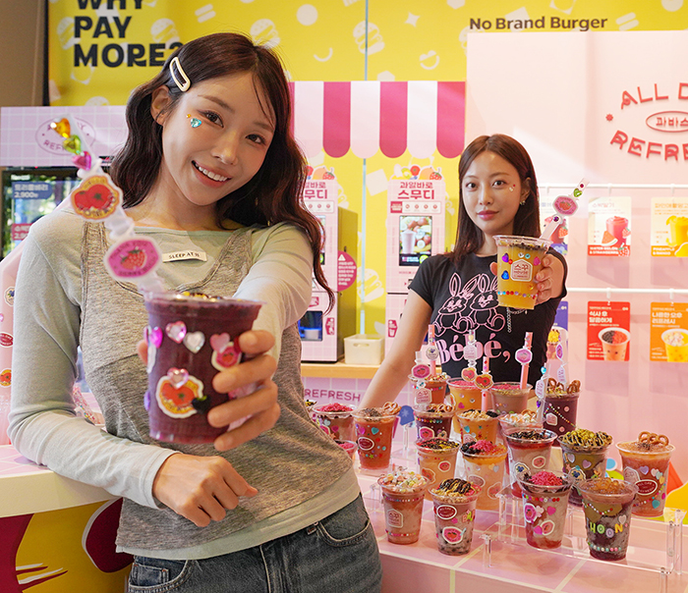
[사진 설명] 30일 서울 성동구 노브랜드 버거 성수랩점 내 ‘과일 바로 스무디’ 팝업스토어 ‘스꾸(스무디 꾸미기)하우스’에서 모델들이 직접 꾸민 즉석 과일 스무디를 소개하고 있다. ‘스꾸하우스’에서는 5가지 맛의 스무디와 14종의 토핑 및 드리즐을 취향대로 조합하고, 매장에 마련된 스티커와 비즈, 다양한 빨대 등을 활용해 컵까지 직접 꾸며 세상에 하나 뿐인 나만의 스무디를 완성할 수 있다. / 신세계푸드 제공

최근 편의점과 대형마트를 중심으로 소비자가 냉동 과일을 직접 고른 뒤 전용 기기에서 즉석으로 갈아 마시는 ‘즉석 과일 스무디’가 새로운 간편 디저트로 떠오르고 있다.

즉석 과일 스무디는 딸기, 망고, 바나나 등 냉동 과일이 담긴 전용 컵을 고른 뒤 매장 내 전용 기기를 이용해 바로 제조해 마시는 음료다. 과일의 맛과 식감을 간편하게 즐길 수 있는 데다, 직접 고르고 만들어 먹는 재미와 3000원 안팎의 합리적인 가격까지 갖추면서 젊은 소비자들을 중심으로 수요가 확대되고 있다.

이에 유통업체들도 딸기, 망고, 수박 등 익숙한 과일부터 베리류와 채소 등을 활용한 제품까지 맛과 종류를 다양화하고, 판매 점포를 늘리며 즉석 과일 스무디 시장 확대에 나서고 있다.

신세계푸드도 이러한 소비 트렌드에 맞춰 즉석 과일 스무디 브랜드 ‘과일바로스무디’를 운영하고 있다. 지난 2월 트레이더스 마곡점에서 처음 선보인 이후 출시 10개월 만에 누적 판매량 300만 잔을 돌파했으며, 현재 전국 트레이더스 T카페를 비롯해 주요 이마트, 노브랜드 전문점, 노브랜드 버거 매장 등으로 판매처를 확대하며 소비자 접점을 넓히고 있다.

신세계푸드는 이처럼 빠르게 대중화되고 있는 즉석 스무디에 대한 소비자 접점을 확대하기 위해 오는 10월 28일까지 서울 성수동 노브랜드 버거 성수랩점 내에 ‘스꾸(스무디 꾸미기)하우스’ 팝업스토어를 운영한다. ‘과일 바로 스무디’의 맛과 비주얼을 개인의 취향에 따라 직접 완성하며 즐길 수 있는 체험형 공간으로 구성했다.

‘스꾸하우스’에서는 1잔당 2900원에 스무디 선택부터 토핑 조합, 컵 꾸미기까지 다양한 체험을 즐길 수 있다.

‘스무디존’에서는 딸기바나나, 방울토마토, 파인애플망고, 트리플베리, 수박딸기 등 5가지 메뉴 가운데 원하는 맛을 선택할 수 있다. ‘토핑바’와 ‘셀프 토핑존’에서는 타피오카펄, 화이트펄, 파핑보바, 그래놀라, 초코쿠키크런치 등 14종의 토핑과 드리즐을 입맛에 따라 자유롭게 조합해 맛과 식감을 더할 수 있다.

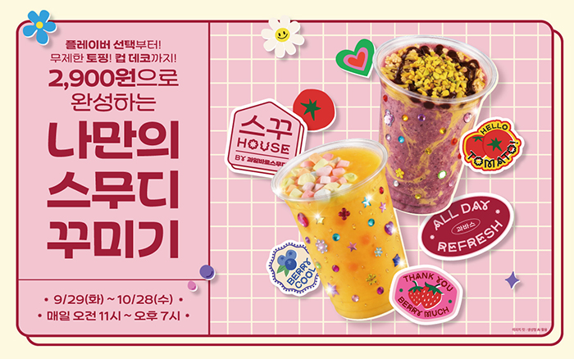

‘컵꾸(컵 꾸미기)존’에서는 비즈와 스티커, 다양한 디자인의 빨대 등을 활용해 스무디 컵을 자신의 취향대로 꾸밀 수 있다. 같은 스무디를 골라도 토핑과 컵 디자인에 따라 서로 다른 비주얼로 완성할 수 있어 ‘세상에 하나뿐인 나만의 스무디’를 만드는 재미를 느낄 수 있다.

팝업스토어 오픈을 기념한 SNS 이벤트도 진행한다. 운영 기간 동안 ‘스꾸하우스’를 방문해 직접 완성한 ‘나만의 스무디’ 인증사진을 필수 해시태그와 함께 SNS에 업로드한 고객을 대상으로 추첨을 통해 상품권을 증정한다.

신세계푸드 관계자는 “최근 즉석 과일 스무디가 합리적인 가격과 간편함, 직접 만들어 먹는 재미를 갖춘 새로운 디저트로 자리 잡고 있는 만큼 소비자들이 한 단계 더 색다른 경험을 할 수 있도록 ‘스꾸하우스’를 기획했다”며 “앞으로도 소비자들의 라이프스타일과 트렌드에 맞춰 맛과 품질은 물론 재미와 경험까지 제공하는 차별화된 푸드 콘텐츠를 지속적으로 선보일 것”이라고 말했다. <끝>

